高强度抗腐蚀性的塑料隔膜阀
阀门是人们日常生活中不可缺少的一种物品，虽然平时不常见，被隐藏了起来。但是确实我们四周有很多的阀门，就如螺丝钉一般，虽然它一直在我们四周，但是我们很少注意到它，但是没有它很多东西都不成形。阀门和螺丝一样，是人们日常生活中离不开的物品。塑料隔膜阀是种多阀门中的一种，也是具有创新，颠覆性的特殊截断阀。
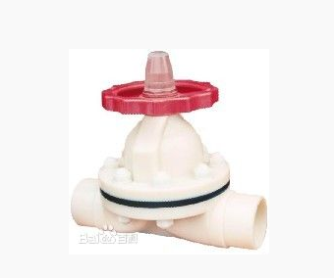
而这种类型的阀门和其他阀门最大的区别就是在与，采用没有冲填性的材料。并且即使管道流动的是腐蚀性的物质使所有不可抗腐蚀性的东西截止在外。从而杜绝这种危险物质的滴漏或是冒出等不良的弊端性。
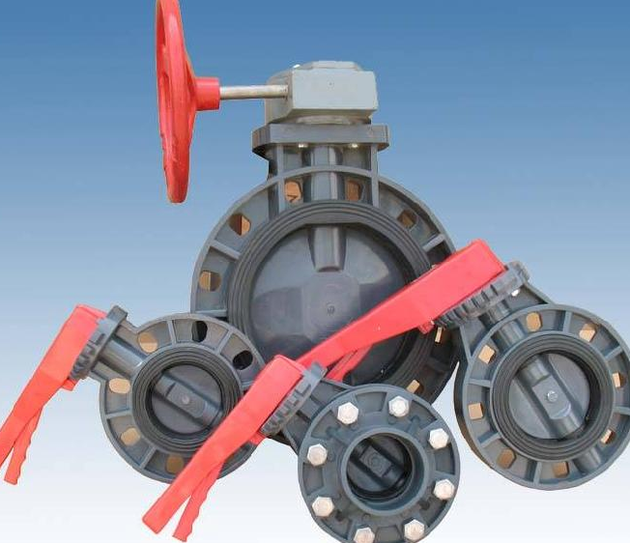
而这种类型的阀门可以利用隔膜的移动性起到一种调节做用和抗压性，而且相当实用比较危险物质的调节性。比如：强酸或是强碱性的危险物质材料。并且内部结构也相当简单，内部流动物质所遇到的主力小，流动能力也很强大，绝对可以保证无泄漏的情况下保障高粘度性和浮动颗粒的调节。并且比其他阀门有更好的调节性与流量的介质的变化也不大，保持在一个正常的数据范围浮动。

